**第十一章读书报告**

09118223 吴亦珂

读书进度：十三章

1. **问题列表**

（我提出）P229页上的松弛特征该如何理解？为什么可以通过这种方法解决特征数不一致的问题。

讨论结果：只有特征数相同才可以直接显示地进行公式的表达，如果不是必须进行求解，过于麻烦。因此采用这种方法可以极大地提高程序运行的效率。

（我提出）书上式11.32以及式11.33如何推导的？

讨论结果：

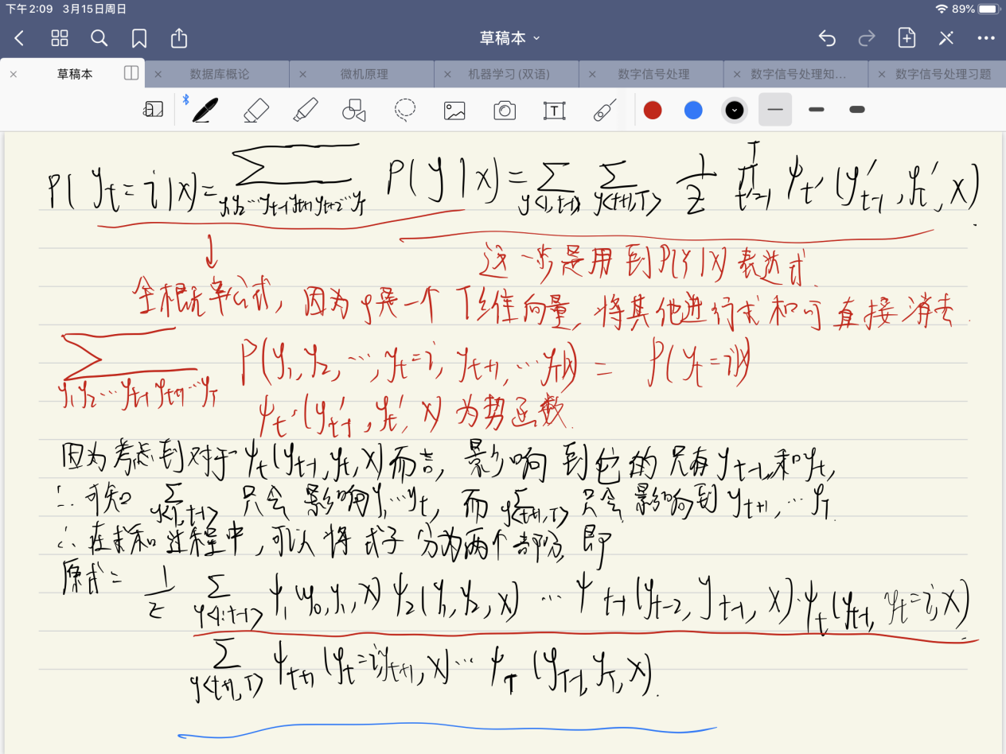

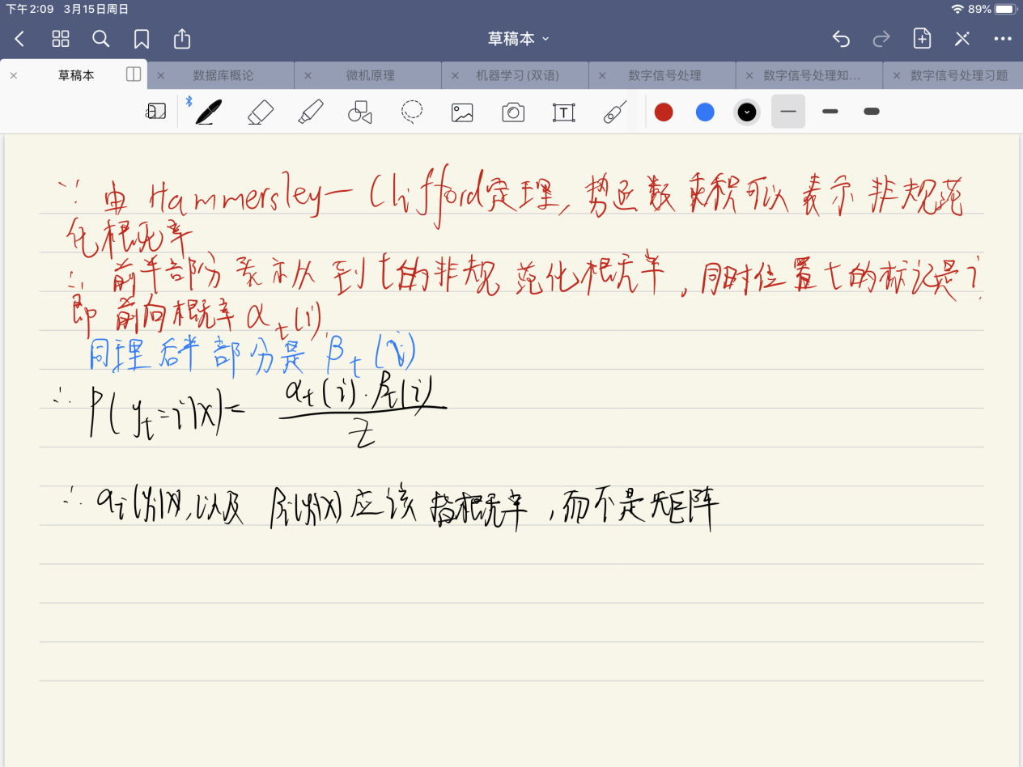

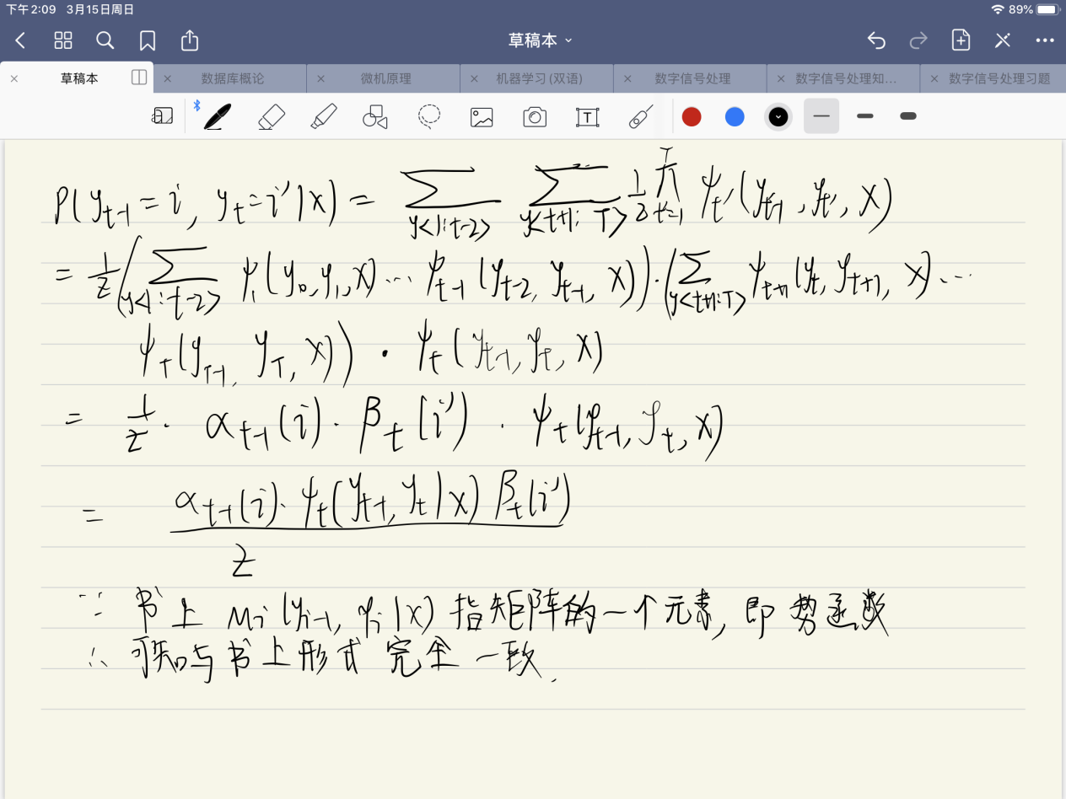

（别人提出）算法T是如何解决算法S收敛速度慢的问题的？

讨论结果：如果不知道最大特征数具体是多少，只好设置一个非常大的S以便使得S比所有特征数都大，但是如果能够确切知道最大特征数是多少，就直接令S等于最大的特征数就可以了，书上也说明S过大，收敛速度会变慢。

（别人提出）CRF的维特比算法类似于HMM。但是有一点疑问：不同于HMM，CRF需要概率归一化，也就是说一个CRF模型在建立的过程中就经历了归一化过程，已经算出了各种y的序列的非规范化概率，在这种情况下为什么不直接比较各序列的概率大小而是采用维特比算法呢？

讨论结果：维特比算法其实恰恰没有计算非规范化概率。P232也书上明确说明这是只需计算非规范化概率，不必计算概率，大大提升效率。

（别人提出）11.50式的梯度函数11.51是怎么推导的？

讨论结果：CRF可以直接视为最大熵模型，关于这个梯度的求解应该是直接使用了第六章P107页的结论。

1. **下周读书计划**

下周计划读完第十四章前半部分。聚类算法在之前的课程中也有接触，但更应该努力弄清楚其基本的原理。

1. **读书收获**

第十一章的4,5两节主要介绍了条件随机场的学习问题以及预测问题

11.4：本节主要介绍如何求得参数w。书中采用了两种方法来求解，一种是迭代尺度发另一种是拟牛顿法（BFGS算法）。其实这两种方法是将本书第六章6.3节的方法应用在了对于条件随机场的学习中。

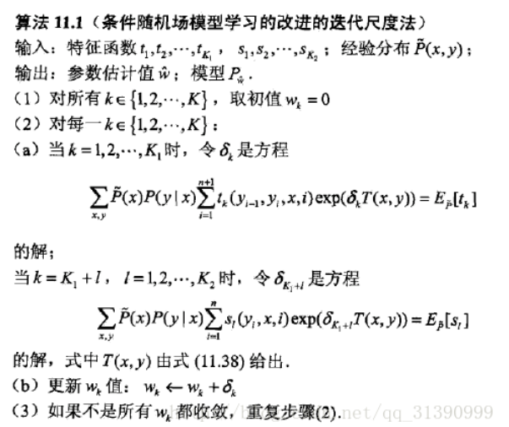

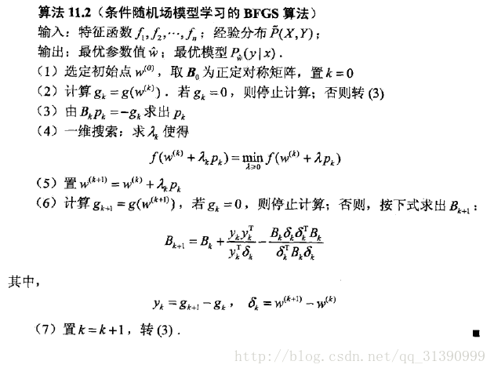

11.5：本节主要介绍了条件随机场的预测算法，这里与前一章的隐马尔可夫模型极为相似，，都是采用了维特比算法，基于一种动态规划的思想。同时这么做可以直接计算非规范化概率，提升了计算的效率。

